必修2 第4课时 功能关系、能量守恒定律
一、单项选择题：（每小题3分，共15分）
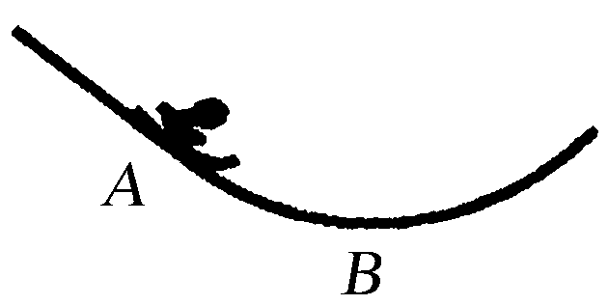
1．滑雪运动深受人民群众喜爱．某滑雪运动员(可视为质点)由坡道进入竖直面内的圆弧形滑道AB,从滑道的A点滑行到最低点B的过程中,由于摩擦力的存在,运动员的速率不变,则运动员沿AB下滑过程中 ( )
A．所受合外力始终为零
B．所受摩擦力大小不变
C．合外力做功一定为零
D．机械能始终保持不变

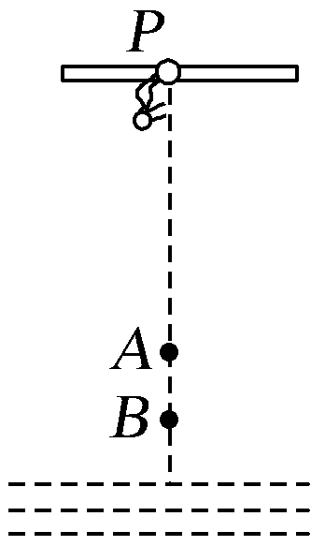
2．蹦极是一项既惊险又刺激的运动,深受年轻人的喜爱．如图所示，蹦极者从P处由静止跳下，到达A处时弹性绳刚好伸直，继续下降到最低点B处，B离水面还有数米距离．蹦极者(视为质点)在其下降的整个过程中，重力势能的减少量为ΔE₁、绳的弹性势能的增加量为ΔE₂、克服空气阻力做的功为W，则下列说法正确的是( )
A．ΔE₁＝W＋ΔE₂
B．ΔE₁＋ΔE₂＝W
C．蹦极者与绳组成的系统从A到B的过程中，机械能守恒
D．蹦极者从P到A的运动过程中，机械能守恒

3．如图所示，物块固定在水平面上，子弹以某一速率从左向右水平穿透物块时速率为v₁，穿透时间为t₁；若子弹以相同的速率从右向左水平穿透物块时速率为v₂，穿透时间为t₂．子弹在物块中受到的阻力大小与其到物块左端的距离成正比．则 ( )
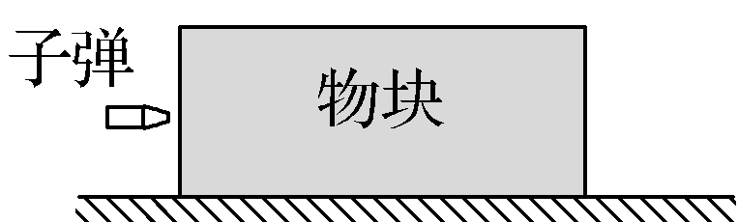
A．t₁>t₂ B．t₁<t₂
C．v₁>v₂ D．v₁<v₂

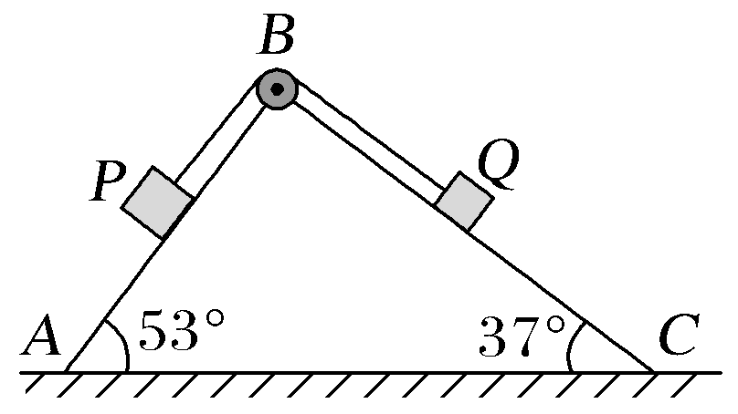
4.如图所示，楔形木块ABC固定在水平面上，斜面AB、BC与水平面的夹角分别为53°、37°．质量分别为2m、m的两滑块P、Q,通过不可伸长的轻绳跨过轻质定滑轮连接，轻绳与斜面平行．已知滑块P与AB间的动摩擦因数为，其它摩擦不计，重力加速度为g，sin53°＝0.8，sin37°＝0.6．在两滑块运动的过程中( )
A．Q动能的增加量等于轻绳对Q做的功
B．Q机械能的增加量等于P机械能的减少量
C．P机械能的减少量等于系统摩擦产生的热量
D．两滑块运动的加速度大小为
5.如图所示，一小滑块(可视为质点)以某一初速度沿斜面向下滑动，最后停在水平面上．滑块与斜面间及水平面间的动摩擦因数相等，斜面与水平面平滑连接且长度不计，则该过程中,滑块的机械能与水平位移x关系的图线正确的是(取地面为零势能面) ( )
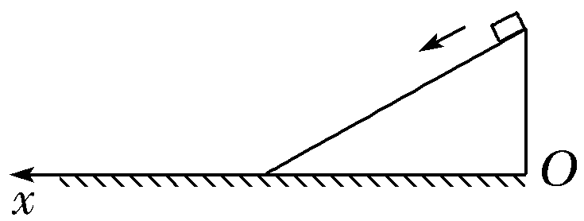
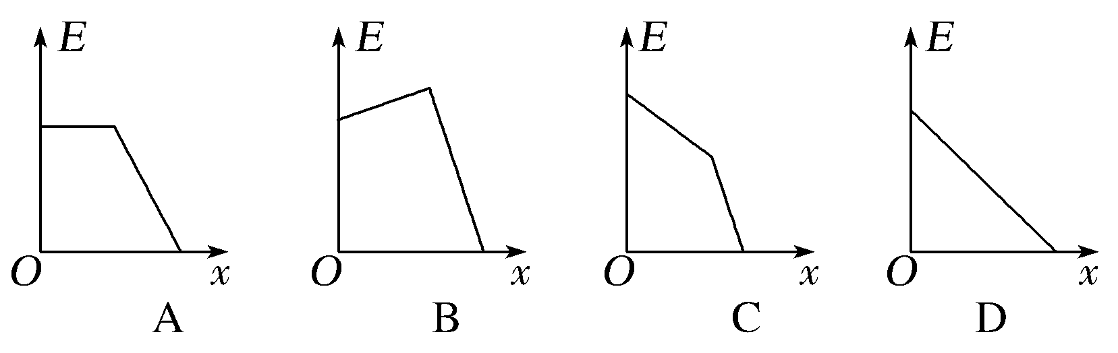

二、多项选择题（每小题4分，共16分）
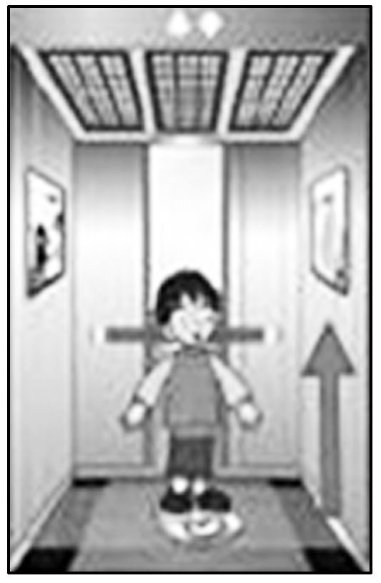
6.一质量为m的人站在观光电梯内的磅秤上，电梯以0.1g的加速度匀加速上升高度h，在此过程中 ( )
A．磅秤的示数等于mg
B．磅秤的示数等于1.1mg
C．人的动能增加了0.9mgh
D．人的机械能增加了1.1mgh

7．如图，质量为M、长度为L的小车静止在光滑水平面上，质量为m的小物块(可视为质点)放在小车的最左端．现用一水平恒力F作用在小物块上，使小物块从静止开始做匀加速直线运动．小物块和小车之间的摩擦力为F_{f}，小物块滑到小车的最右端时，小车运动的距离为x．此过程中，下列结论正确的是( )
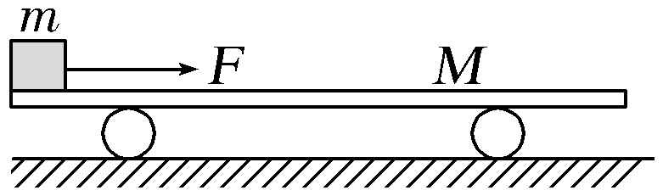
A.小物块到达小车最右端时具有的动能为(F－F_{f})(L＋x)
B.小物块到达小车最右端时,小车具有的动能为F_{f}x
C.小物块克服摩擦力所做的功为F_{f}(L＋x)
D.小物块和小车增加的机械能为Fx

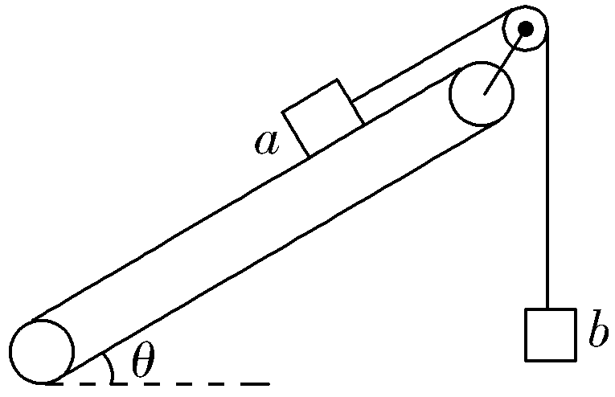
8．如图所示,足够长的传送带与水平方向的夹角为θ,物块a通过平行于传送带的轻绳跨过光滑轻滑轮与物块b相连,b的质量为m．开始时a、b及传送带均静止,且a不受传送带摩擦力作用,重力加速度为g,现让传送带逆时针匀速转动,则在b上升h高度(未与滑轮相碰)过程中( )
A．物块a的重力势能减少mgh
B．摩擦力对a做的功等于a机械能的增量
C．摩擦力对a做的功等于物块a、b动能增量之和
D．任意时刻,a的重力做功功率大于b的重力做功功率

9.如图所示,轻质弹簧一端固定,另一端连接一小物块,O点为弹簧在原长时物块的位置．物块由A点静止释放,沿粗糙程度相同的水平面向右运动,最远到达B点．在从A到B的过程中,物块 ( )
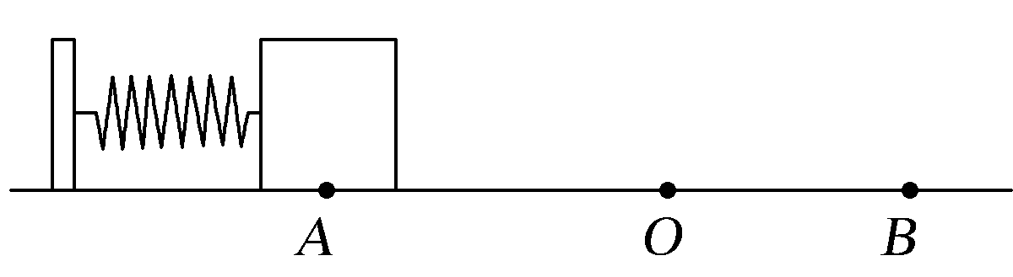
A.加速度先减小后增大
B.经过O点时的速度最大
C.所受弹簧弹力始终做正功
D.所受弹簧弹力做的功等于克服摩擦力做的功

三、计算题（第10、11两题各12分，第12题15分，共39分）
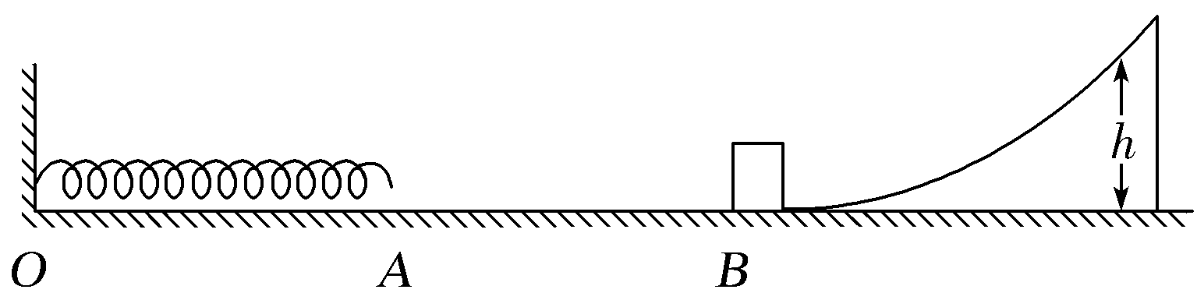
10.如图所示，轻质弹簧一端固定在墙壁上的O点，另一端自由伸长到A点，OA之间的水平面光滑．固定曲面在B处与水平面平滑连接．AB之间的距离s＝1 m．质量m＝0.2 kg的小物块开始时静置于水平面上的B点，物块与水平面间的动摩擦因数μ＝0.4．现给物块一个水平向左v₀＝5 m/s 的初速度，g取10 m/s²．
(1)求弹簧被压缩到最短时所具有的弹性势能E_{p}；
(2)求物块返回B点时的速度大小；
(3)若物块能冲上曲面的最大高度h＝0.2m，求物
块沿曲面上滑过程所产生的热量．

11.如图所示,某工厂生产车间的流水线安装的是“U”形传送带,AB、CD段为直线,BC段为同心半圆,其中的虚线为半径为R的半圆弧．工人将质量均为m的工件无初速放至匀速运行的传送带A端,在D端附近看到相邻工件间的距离均为L,每隔时间t在D端接收到一个工件．求:
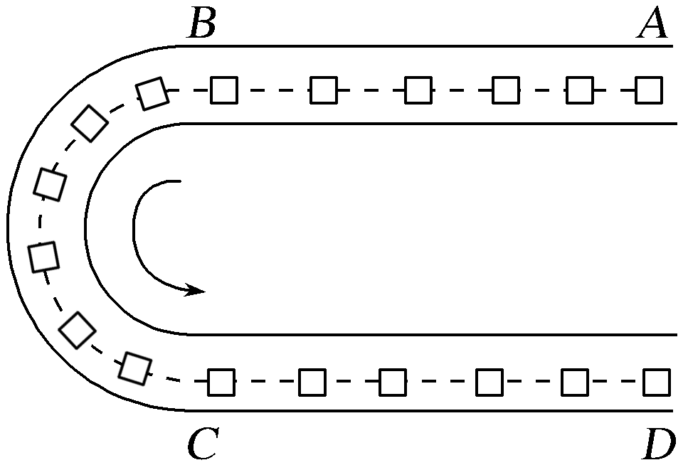
(1)传送带运行的速度v；
(2)在BC段每一个工件受到的摩擦力大小f；
(3)每个工件放至传送带后与传送带摩擦产生的热量Q．

12.如图所示的装置由水平弹簧发射器及两个轨道组成:轨道Ⅰ是光滑轨道AB,AB间高度差h₁＝0.20 m；轨道Ⅱ由AE和螺旋圆形EFG两段光滑轨道和粗糙轨道GB平滑连接而成,且A点与F点等高．轨道最低点与AF所在直线的高度差h₂＝0.40 m．当弹簧压缩量为d时,恰能使质量m＝0.05 kg的滑块沿轨道Ⅰ上升到B点,当弹簧压缩量为2d时,恰能使滑块沿轨道Ⅱ上升到B点,滑块两次到达B点处均被装置锁定不再运动．已知弹簧弹性势能E_{p}与弹簧压缩量x的平方成正比,弹簧始终处于弹性限度范围内,不考虑滑块与发射器之间的摩擦,取重力加速度g＝10 m/s²．
(1)当弹簧压缩量为d时,求弹簧的弹性势能及滑块离开弹簧瞬间的速度大小；
(2)求滑块经过最高点F处时对轨道的压力大小；
(3)求滑块通过GB段过程中克服摩擦力所做的功．
